Universitatea Tehnica a Moldovei
Catedra de Fizică

Lucrare de laborator Nr.11

Tema: Determinarea componentei orizontale a inducţiei cîmpului magnetic al pămîntului

Scopul lucrării:
Studiul elementelor cîmpului magnetic terestru şi determinarea componentei orizontale a inducţiei cîmpului magnetic al Pămîntului cu ajutorul busolei de tangente.
Aparate şi accesorii:
Busola de tangente, ampermetru, reostat, sursă de curent continuu, întrerupător, comutator, fire de conexiune.
Schema instalaţiei:

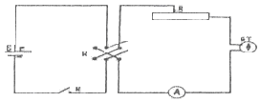
GT – bobina busolei
R – reostat
A – ampermetru
ε – sursa de alimentare
k - întrerupător

Formule de lucru:
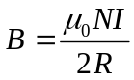
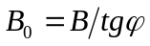
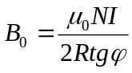

B – cîmpul magnetic al curentului
B₀ – componenta orizontală a cîmpului magnetic al Pămîntului
μ₀ – constanta magnetică
R – raza bobinei
N – numărul de spire din bobina electromagnetului.
φ – unghiul de divierie
I – intensitatea ce parcurge prin sririle bobinei.
Tabela măsurărilor şi determinărilor:
Nr. | I*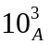 | 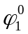 | 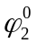 | 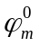 | 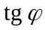 | 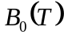*10⁻⁶ | ε%*10⁻⁶ | 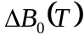*10⁻⁶
1. | 20 | 90⁰ | 24⁰ | 57⁰ | 1,54 | 15,32 | 0,13 | 0,02
2. | 30 | 105⁰ | 27⁰ | 66⁰ | 2,24 | 15,80 | 0,97 | 0,46
3. | 40 | 115⁰ | 30⁰ | 72.5⁰ | 3,17 | 14,9 | 0,29 | 0,44
med | 30 | 103,3 | 27 | 65,16 | 6,95 | 15,34 | 0,463 | 0,306

μ₀=4π*10⁻⁷, Δ μ₀ =5*10⁻¹⁰ π
R=80, ΔR=2
N=300, ΔN=0.5
π=3.14, Δπ=0.005
I₁=20*10⁻³A, ΔI₁=0.5*10⁻³
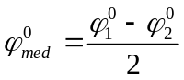
Exemplu de calcul:
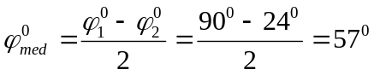
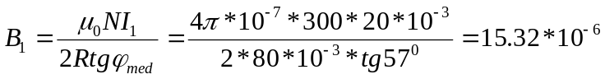
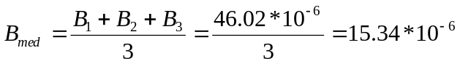
ΔB_{o1}=|B_{med}- B_{o1}|=|15.34*10⁻⁶-15.32*10⁻⁶|=0,02*10⁻⁶
ε₁= (ΔB₀/B₁)*100%= 0.13%
Calculul erorilor:
B₀= (μ₀NI)/ (2Rtg φ_{med})
Ln B₀= ln [(μ₀NI)/ (2Rtg φ_{med})]
Ln B₀= ln μ₀+ ln N+ ln I+ ln 2+ ln R+ ln tg φ_{med}
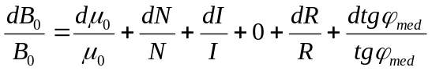
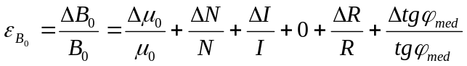
ε_{B0}= 0,13%
Rezultat final:
B₀=(15.34 ±0.84) *10⁻⁶T, ε_{B0}= 0,13%
Concluzie:
Efectuînd această lucrare de laborator am determinat componenta orizontală a inducţiei cîmpului magnetic al Pămîntului (B₀) la diferite nivele de intensitate a curentului electric. Astfel am folosit busola de tangente şi măsurînd unghiul de diviere de la normală, a acului, am obţinut date pe care le-am aplicat în formula de calcul pentru a determina inducţia cîmpului magnetic al Pămîntului (B₀).

№ | I·10⁻³A | φ₁ | φ₂ | φ_{med} | tg φ_{med} | B_{o} (T) | ΔB_{o} (T) | ε %
1 | 10 | 42º | -36 º | 39 º | 0.81 | 2.58·10⁻⁵ | 0.26·10⁻⁵ | 5
2 | 20 | 68º | -56º | 62º | 1.88 | 2.22·10⁻⁵ | 0.10·10⁻⁵ | 5
3 | 30 | 77º | -65º | 71 º | 2.9 | 2.17·10⁻⁵ | 0.15·10⁻⁵ | 5
med | 20 | 62.3º | -52.3º | 57.33º | 1.86 | 2.32·10⁻⁵ | 0.17·10⁻⁵ | 5
I₁ = 10·10⁻³A, ΔI₁ = 0.5·10⁻³A,
π = 3.14, Δ π = 0.005
N = 300, ΔN=0.5
R =90mm, ΔR=2mm
μ₀ =4 π·10⁻⁷ H/m, Δ μ₀ =5·10⁻¹⁰ H/m
Δ φ=1.5º
Exemplu de calcul:
φ_{med} = (φ₁₋φ₂)/2=(42+36)/2=39 º
tg φ_{1med}=1.3103
B_{o1} =( μ₀NI₁)/(2Rtg φ_{1med})=(4π·10⁻⁷·300·10·10⁻³)/(2·90·10⁻³·0.81)=2.58·10⁻⁵ T
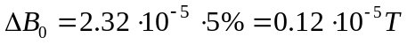
Calculul erorilor:
B_{o} =( μ₀NI)/(2Rtg φ_{med})
ln B_{o} =ln[( μ₀NI)/(2Rtg φ_{med})]
ln B_{o} =ln μ₀+lnN+lnI-ln2-lnR-lntg φ_{med}
dB_{o} dμ₀ dN dI dR dtg φ_{med}
B_{o} μ₀ N I R tg φ_{med}
= + + + 0 + +

ΔB_{o} Δμ₀ ΔN ΔI ΔR Δtg φ_{med}
B_{o} μ₀ N I R tg φ_{med}
= + + + 0 + +
ε_{B0}=

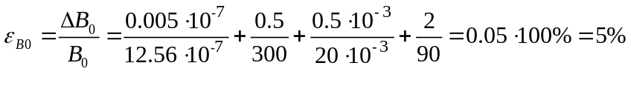
ε_{B0}=5% 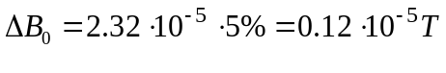
Rezultatul final:
B_{o} =(2.32±0.12)·10⁻⁵ T, ε_{B0}=5%
Concluzie:
Efectuând această lucrare de laborator am aflat ca câmpul magnetic al pământului este diferit pentru diferite zone ale pământului şi inducţia sa deasemenea diferă. Am mai aflat cum putem să aflăm toate aceste caracteristici ale câmpului magnetic a pământului şi mai important ca cu ajutorul acestor experimente putem sa aflăm unde ne aflăm într-un moment dat, deoarece s-a calculat componenţa orizontală a câmpului magnetic pentru diferite zone ale lumii, ca fiind mărimi constante.

